峨山一中2016-2017学年上学期期末考试
高二年级 生物试卷
考试时间：120分钟 总分：100分
第Ⅰ卷(选择题 共60分)
一、选择题：每小题只有一个选项符合题意。（每题1.5分，共60分）
1．细胞学说揭示了
A.植物细胞与动物细胞的区别 B.细胞统一性和生物体结构的统一性
C.细胞为什么要产生新细胞 D.人们对细胞的认识是一个艰难曲折的过程
2．下列有关蓝藻的说法中，不正确的是
A.单个细胞直径虽然比细菌大，但肉眼是分辨不清的 B.发菜、颤藻、念珠藻都属于蓝藻
C.蓝藻的叶绿体含藻蓝素和叶绿素 D.蓝藻是能自养的原核生物
3．蛋白质功能多种多样，下列与其功能不相符合的是
A．酶——催化 B．抗体——免疫 C．载体——运输 D．肌肉细胞的蛋白质——调节
4．人体细胞中核苷酸种类数以及碱基种类数分别是
A. 4 , 5 B. 5 , 8 C. 8 , 4 D. 8 , 5
5．下面是四位同学的实验操作方法或结果，其中错误的一项是
A. 番茄汁中含有丰富的葡萄糖和果糖，可用作还原糖鉴定的材料
B. 纸层析法分离叶绿体中的色素，其颜色从上到下依次是：橙黄色、黄色、蓝绿色和黄绿色
C. 蛋白质与双缩脲试剂作用产生紫色反应
D. 甲基绿、吡罗红两种染色剂可分别使DNA和RNA呈现绿色和红色
6. 科学家用显微注射技术除去变形虫的细胞核，发现其新陈代谢减弱，运动停止；当重新植入细胞核后，发现其生命活动又能恢复。这说明了
A.细胞核是生命活动的控制中心 B.细胞核是遗传物质储存和复制的场所
C.细胞核控制生物的遗传和变异 D.细胞核是细胞代谢的主要场所
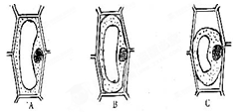
7. 将一张洋葱鳞片叶放在某一浓度的蔗糖溶液中制成装片,放在显微镜下观察, 如图有3种状态的细胞,你认为这3个细胞在未发生上述情况之前,其细胞液的浓度依次是
A．A﹥B>C B．A<B<C C．B>A>C D．B<A<C
8. 多酶片中含有蛋白酶、淀粉酶、脂肪酶，具有辅助消化的作用，其片剂是糖衣片，这样制作的目的是
A.补充体内糖类物质的供应 B.防止胃液的消化作用
C.经唾液的消化作用后即可迅速起作用 D.使其中各种酶缓慢地释放
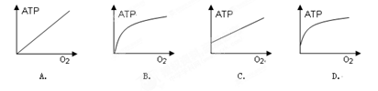
9．下图能表示动物肌细胞内ATP的产量与O₂供给量之间关系的是
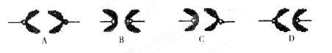
10.下列能够正确表示细胞有丝分裂后期染色体移向两极时行为变化的图示是
11. 下列对细胞分化不同水平的分析中，不正确的是
A.从细胞水平分析，细胞分化是由于细胞形态、结构和功能改变的结果
B.从细胞亚显微结构水平分析，细胞分化是由于细胞器的数目、形态结构功能及细胞质基质成分和功能改变的结果
C.从蛋白质分子角度分析，细胞分化是由于蛋白质种类、数量、功能改变的结果，这是细胞分化的根本原因
D.从核酸分子角度分析，细胞分化是由于遗传信息的执行情况不同资*源%库
12. 下列有关细胞衰老和凋亡的说法中错误的是
A．细胞凋亡是由基因决定的编程性细胞死亡
B．个体衰老的过程也是细胞普遍衰老的过程，但细胞衰老个体不一定衰老
C．衰老的细胞内线粒体数量增多
D．细胞凋亡对生物体正常发育及稳态的维持起着非常关键的作用
13. 杂交实验中，一旦出现就能稳定遗传的性状是
A.相对性状 B.隐性性状 C.显性性状 D.优良性状
14．豌豆的黄色对绿色是显性，现让黄色皱粒豌豆(YYrr)与绿色圆粒豌豆 (yyRR)杂交，在F₂中新类型的豌豆有3000株，在这些新类型中是纯合体的豌豆约有
A.300株 B.600株 C.900株 D.2700株Ziyuanku.com
15.在减数分裂过程中，染色体和DNA之比为1:1的时期是
A.第一次分裂四分体时期 B.第一次分裂后期
C.第二次分裂中期 D.第二次分裂后期
16.果蝇的红眼为伴X显性遗传，其隐性性状为白眼。在下列杂交组合中，通过子代果蝇的眼色即可直接判断全部个体性别的是
A.杂合红眼雌果蝇×红眼雄果蝇 B.白眼雌果蝇×红眼雄果蝇
C.杂合红眼雌果蝇×白眼雄果蝇 D.白眼雌果蝇×白眼雄果蝇
17. 下列4个图中，只能是由常染色体上隐性基因决定的遗传病（图中黑色表示患者）是
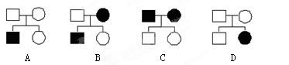
18.分别用放射性元素³²P和³⁵S标记噬菌体DNA和蛋白质外壳，该噬菌体侵染细菌后，经多次复制，所释放的子代噬菌体只有少部分
A.不含³²P B.含³²P C.不含³⁵S D.含³⁵S
19.下列关于DNA复制的叙述中，不正确的是Ziyuanku.com
A．DNA的复制过程是边解旋边复制
B．在叶肉细胞中DNA的复制发生在细胞核、叶绿体和线粒体中
C．DNA复制过程中，要消耗ATP并且需要酶的催化
D．DNA复制方式是全保留复制
20. 下列关于基因的说法，错误的是
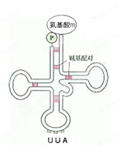
A．基因是有遗传效应的DNA片段
B．基因的脱氧核苷酸的排列顺序就代表遗传信息
C．基因是控制生物性状的遗传物质的功能单位和结构单位
D．基因是染色体上的一段
21. 右图为生物体内转运氨基酸m的转运RNA，对此叙述正确的是
A.转运RNA还能识别并转运其他氨基酸
B.氨基酸m只能由该转运RNA转运
C.氨基酸m的密码子是UUA
D.转运RNA是由许多个核糖核苷酸组成
22. 下列各疾病中，既是突变性状又属伴性遗传的是
A.人类的红绿色盲 B.人类的白化病 C.苯丙酮尿症 D.21三体综合征
23.下列有关基因重组的说法中，正确的是
A．基因重组是生物变异的根本来源 B．基因重组能够产生多种基因型
C．基因重组通常发生在有丝分裂的过程中 D．非等位基因间都可以发生重组
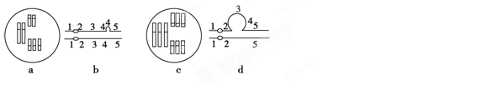
24. 某些类型的染色体结构和数目的变异，可通过对细胞有丝分裂中期或减数第一次分裂时期的观察来识别。a、b、c、d为某些生物减数第一次分裂时期染色体变异的模式图，它们依次属于
A．三倍体、染色体片刻重复、三体、染色体片段缺失
B．三倍体、染色体片段缺失、三体、染色体片段重复
C．三体、染色体片段重复、三倍体、染色体片段缺失
D．染色体片段缺失、三体、染色体片段重复，三倍体
25. 要提高农作物的变异频率，可采用
A.杂交育种法 B.诱变育种法 C.单倍体育种法 D.多倍体育种法
26.下列属于利用基因工程技术培育的新品种是
A.耐寒的小黑麦 B.抗棉铃虫的转基因抗虫棉 C.太空椒 D.多利羊
27. 下列哪项对种群的基因频率没有影响？
A.随机交配 B.基因突变 C.自然选择 D.染色体变异
28. 昆虫的保护色越来越逼真，它们的天敌的视觉也越来越发达，结果双方都没有取得明显的优势。说明
A．自然选择不起作用 B．生物为生存而进化
C．双方在斗争中不分胜负 D．双方相互选择共同进化
29．血浆中Na⁺和Cl—所起的作用是
A．维持血浆的渗透压 B．维持血浆的酸碱度
C．维持体温维持37ºC D．维持血浆的粘稠度
30.有关人体内环境稳态的调节叙述，正确的是
A．内环境主要由血液、组织液和淋巴组成，正常人体的内环境稳态需要多个系统的参与
B．激素在调节人体稳态时，主要起高效的生物催化作用
C．人体维持内环境稳态的调节能力有限
D．所有稳态的调节中枢都在大脑
31. 有关神经系统的叙述，错误的是
A.脊髓、脑干属于中枢神经系统
B.位于大脑皮层的呼吸中枢是维持生命的必要中枢
C.神经系统调节机体活动的基本方式是反射
D.高级神经中枢和低级神经中枢对躯体运动都有调节作用
32.在临床上已证实，将禽流感病毒感染后治愈患者（甲）的血清，注射到另一流感患者（乙）体内能够提高治疗效果。甲血清中具有治疗作用的物质是
A.疫苗 B.外毒素 C.抗原 D.抗体
33. 为了使从南方运来的青香蕉尽快成熟，以便尽早上市，可选用的措施是
A．将其放在通风良好的地方 B．放在薄塑料袋中
C．与成熟的苹果共同存放 D．放在冷库中低温保存
34.下面是调查双子叶植物种群密度的取样调查过程，其中操作正确的是
①确定调查对象 ②计数 ③选取样方 ④计算种群密度
A．①→②→③→④ B．①→③→④ C．①→④ D．①→③→②→④
35．一个池塘中的全部鱼虾构成的是
A．一个种群 B．多个种群 C．群落 D．生态系统
36.下列有关种群增长的S型曲线的叙述，错误的是
A. 种群的增长速度逐步降低 B. 达到K值时种群增长率为零
C. 种群增长受自身密度的影响 D. 通常自然界中的种群增长曲线最终呈S型
37. 演替过程中乔木最终取代灌木而占优势的原因是
A．乔木比灌木具有更强的获得阳光的能力 B．灌木的寿命较短
C．灌木不适合在湿润的土壤上生长 D．乔木繁殖能力较强
38. 下列信息传递的实例中，属于调节生物种间关系的是
A.莴苣在适宜波长光下才能萌发生长 B.昆虫散发性外激素传递信息
C.草原返青时，“绿色”为食草动物提供信息 D.雄鸟求偶时进行复杂的“求偶”炫耀
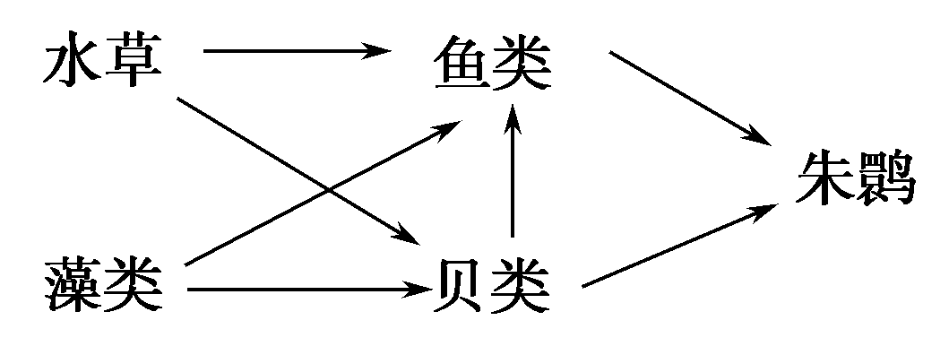
39. 为了拯救野生朱鹮，我国各级政府和机构采取了一系列措施，使野生朱鹮的种群数量由1981年的7只发展到2007年的800余只。有关野生朱鹮的食物网如图，下列有关分析错误的是
A．环境污染、食物短缺和栖息地的缩小等都是导致野生朱鹮大量减少的原因
B．该食物网中，野生朱鹮与鱼类之间存在着竞争和捕食的关系
C．就地保护是保护野生朱鹮最有效的方式
D．野生朱鹮可利用的总能量等于鱼类和贝类可利用的总能量之和
40.要实现人与自然的和谐发展，下列措施最合理的是
A．通过生物技术手段，转化淀粉生产可再生能源
B．使用化学农药防治病虫害，保证粮食稳产
C．发展生态农业，实现物质和能量的多级利用
D．大力开垦湿地，扩大粮食种植面积

第Ⅱ卷(非选择题，共40分)
41．（6分）下面两个图是某研究小组探究H₂O₂分解的条件而获得的实验结果。回答下列有关问题。
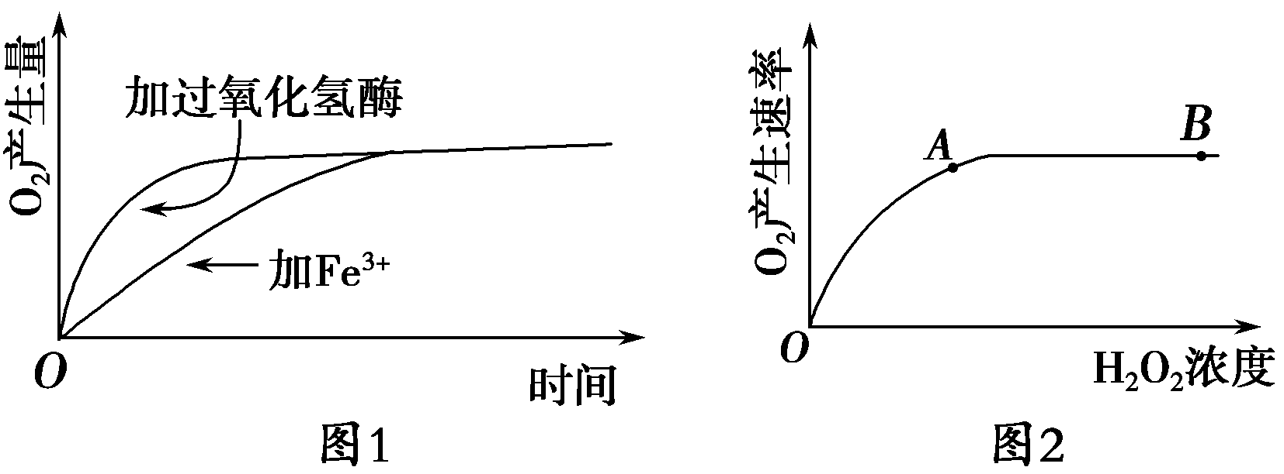
(1)图1、图2所代表的实验中，实验自变量依次为 、 。$来&源：ziyuanku.com
(2)根据图1可以得出的实验结论是酶的催化作用具有 。
(3)图2曲线AB段产生的最可能原因是_________________________________。
(4)若图2实验过程中增加H₂O₂酶的含量，请在图2中，利用虚线绘出可能的曲线变化情况。
42．(9分)根据对光照强度需要的不同，可把植物分为适合在阳光充足的环境中生长的阳生植物和适合在阴蔽环境中生长的阴生植物。在一定范围内，阴生植物叶片的叶绿素含量随着阴蔽程度的增加而升高。某小组为探究哪种植物是阴生植物，以叶绿素含量为测定指标，用遮阳网设置了四种遮阴条件进行实验(其他条件均适宜)，结果如下表：
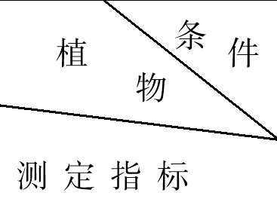 | 不遮阴 |  | 50%遮阴 |  | 75%遮阴 |  | 87.5%遮阴
 | 植物A | 植物B | 植物A | 植物B | 植物A | 植物B | 植物A | 植物B
 | 1.70 | 1.85 | 1.90 | 2.10 | 1.60 | 2.32 | 1.52 | 2.48
$来&源：ziyuanku.com | 1.28 | 1.33 | 1.36 | 1.50 | 1.20 | 1.63 | 1.14 | 1.73
 | 0.42 | 0.52 | 0.54 | 0.60 | 0.40 | 0.69 | 0.38 | 0.75
叶绿素a/叶绿素b的比值 | 3.05 | 2.56 | 2.52 | 2.50 | 3.00 | 2.36 | 3.00 | 2.31
请回答下面的问题。
(1)本实验需要提取叶绿素，研磨叶片时加入碳酸钙是为了防止__________。
(2)从实验结果判断，________更可能是阴生植物。在一定程度的阴蔽条件下，该植物能有效地吸收光能用于光反应，光反应能为暗反应提供的物质有________和________。若利用纸层析法分离该植物色素，滤纸上可获得四条色素带，由上到下分别为1、2、3、4，随着遮阴程度增加，3、4色素带宽度的比值变________，表明________含量相对增多，能更有效地吸收阴蔽环境中含量更多的波长较短的蓝紫光，从而适应环境，同时也说明了不仅光强，________也能影响植物的光合作用。ziyuanku.com
(3)该小组欲测定上述两种植物叶片在某一特定条件下的呼吸速率，并比较它们的差异，设计了简要的实验思路如下：将上述两种植物叶片分别置于密闭容器中，某一温度、在50%遮阴条件下，测定并比较两种植物叶片CO₂的释放量。
该实验思路有一处错误，请指出并给予改正：
_________________________________________________________________。
43．（9分）某学校生物小组在一块较为封闭的低洼地里发现了一些野生植株，这些植株的花色有红色和白色两种，茎秆有绿茎和紫茎两种。同学们分两组对该植物的花色、茎色进行遗传方式的探究。请根据实验结果进行分析。ziyuanku.com
第一组：取90对亲本进行实验 |  |  | 第二组：取绿茎和紫茎的植株各1株
 | 杂交组合 | F₁表现型 | 交配组合 | F₁表现型
A：30对亲本 | 红花×红花 | 36红花∶1白花 | D：绿茎×紫茎 | 绿茎∶紫茎＝1∶1
B：30对亲本 | 红花×白花 | 5红花∶1白花 | E：紫茎自交 | 全为紫茎
C：30对亲本 | 白花×白花 | 全为白花 | F：绿茎自交 | 由于虫害，植株死亡

(1)从第一组花色遗传的结果来看，花色隐性性状为________，最可靠的判断依据是________组。
(2)若任取B组的一株亲本红花植株使其自交，其子一代表现型的情况是全为红花或红花和白花的比为 。
(3)由B组可以判定，该种群中显性纯合子与杂合子的比例约为________。
(4)从第二组茎色遗传的结果来看，隐性性状为________，判断依据的是________组。
(5)如果F组正常生长繁殖的话，其子一代表现型的情况是________________。
(6)A、B两组杂交后代没有出现3∶1或1∶1的分离比，试解释：______________________________________________________________。
44、（８分）如图是从蛙体内剥离出的某反射弧结构的模式图，其中甲表示神经中枢，乙、丙未知。神经元A、B上的1、2、3、4为4个实验位点。现欲探究神经元A是传出神经还是传入神经，结合所给器材完成以下内容。
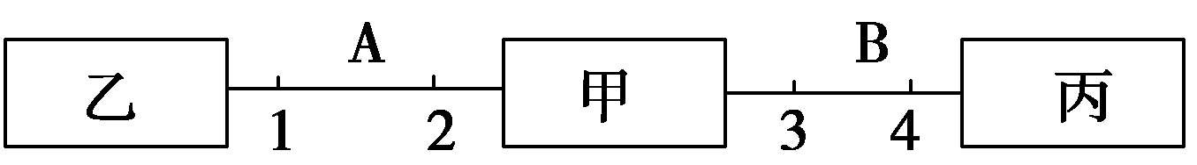
材料 从蛙体内剥离出的某反射弧(反射弧结构未被破坏)。
供选择仪器：剪刀，电刺激仪，微电流计。
(1)如果该反射弧的效应器为运动神经末梢及其连接的肌肉。探究神经元A是传出神经还是传入神经的方法步骤(只在神经元A上完成)：
①先用剪刀在神经元A的________将其剪断；
②再用电刺激仪刺激神经元A上的实验位点________， 若________，则神经元A为传入神经，反之则为传出神经。
(2)如果在实验过程中要保证神经元A和神经元B的完整性，探究神经元A是传出神经还是传入神经的方法步骤(每个实验位点只能用一次)：
①将微电流计的两个电极分别搭在实验位点2和实验位点3的神经纤维膜外；②用电刺激仪刺激实验位点________，若微电流计的指针偏转________次，则神经元A为传出神经；若微电流计的指针偏转________次，则神经元A为传入神经。该实验结果表明兴奋在神经元间传递的特点为________，具有这种特点的原因是____________________。

45．（8分）下图为生物圈中碳循环示意图，请根据图回答问题。
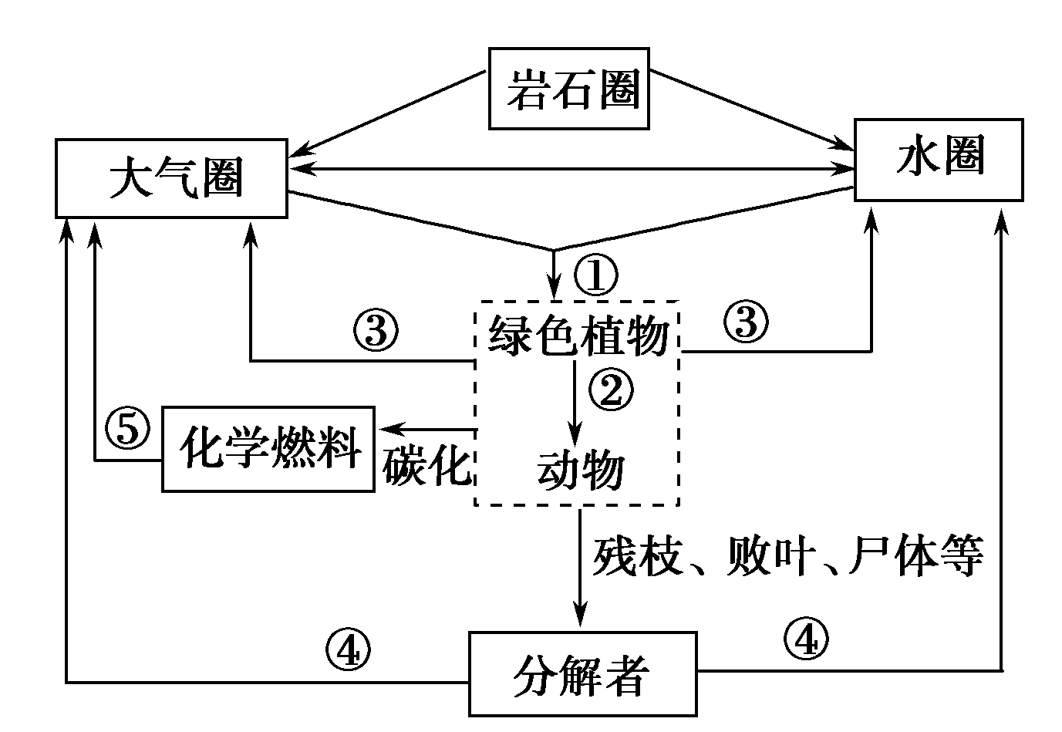
(1)碳在大气圈中的主要存在形式是________，在生物群落中的主要存在形式是________。
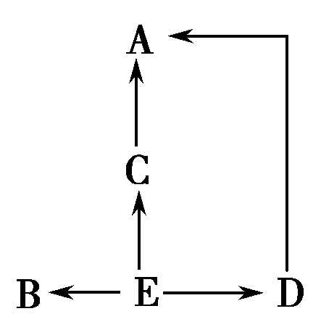
(2)碳从无机环境中进入生物群落的途径①表示________过程，②表示的是________关系，④表示的是________作用。
(3)若图示虚线框中的种群及相互间的关系如右图所示，假设E种群中的能量是5.8×10⁹ kJ，其中有1.3×10⁹ kJ的能量传递给B种群。若能量的传递效率为10%～20%，则A种群的能量至少是________kJ。
(4)碳循环的进行伴随着________，但由于各营养级生物不能利用在代谢中产生的热能，因而能量流动具有________的特点。
峨山一中2016—2017学年上学期期末考试
高二年级 生物试卷
参考答案：
1 | 2 | 3 | 4 | 5 | 6 | 7 | 8 | 9 | 10 | 11 | 12 | 13 | 14 | 15 | 16 | 17 | 18 | 19 | 20
B | C | D | D | A | A | A | B | D | A | C | C | B | B | D | B | D | B | D | D
21 | 22 | 23 | 24 | 25 | 26 | 27 | 28 | 29 | 30 | 31 | 32 | 33 | 34 | 35 | 36 | 37 | 38 | 39 | 40
D | A | B | C | B | B | A | D | A | C | B | D | C | D | B | A | A | C | D | C

（非选择题部分除标注外，每空１分，共40分）
41、（6分）
(1)催化剂种类 H₂O₂浓度 (2)高效性
(3)过氧化氢酶数量(浓度)有限 (4)（2分）如图
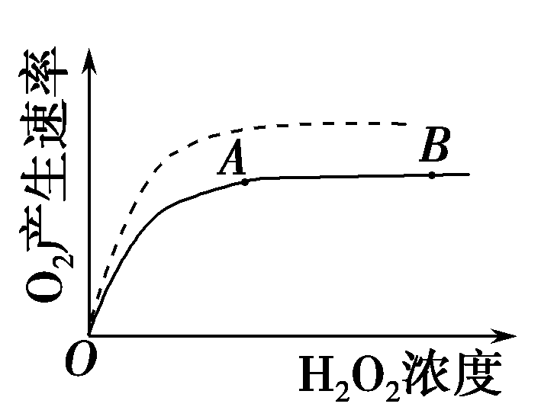
42、（9分）
(1)叶绿素被破坏 (2)植物B ATP [H] 小 叶绿素b 光质(或光的波长)
(3)50%的遮阴条件是错的，应改为黑暗条件（2分）
43、（9分）
(1)白色 A (2) 3∶1 (3)2∶1 (4)紫茎 D组和E组 (5)绿茎∶紫茎＝3∶1 (6)红花个体既有纯合子，又有杂合子，因此，后代不会出现一定的分离比（2分）
44、（8分）
(1)①1、2之间 ②1 无肌肉收缩现象
(2)②1 1 2 (答“4 2 1”也可) 单向传递 神经递质只能由突触前膜释放，作用于突触后膜上
45、（8分）
(1)CO₂ 含碳有机物 (2)光合作用 捕食 分解者的分解(或分解者的呼吸) (3)4.5×10⁷
(4)能量流动 逐级递减(或单向逐级递减)

